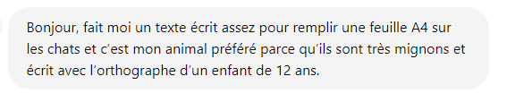

Les chats sont trop choupinous ! C'est mon animal préféré de tous les temps parce qu'ils sont super mignons. J'adore leurs petites oreilles pointues et leurs yeux brillants qui regardent comme s'ils savaient tout.

Les chats sont trop rigolos quand ils jouent avec des bouts de ficelle ou quand ils font des pirouettes pour attraper une plume. Ils sont tellement agiles et rapides ! Parfois, je me demande ce qu'ils pensent quand ils regardent par la fenêtre toute la journée.

Ce que j'aime aussi chez les chats, c'est qu'ils sont indépendants mais aussi câlins quand ils veulent. Quand ils se frottent contre tes jambes, ça fait tout chaud dans le cœur. Et ils ronronnent, ça fait un bruit tout doux qui te fait te sentir bien.

Les chats sont vraiment des membres de la famille. Ils aiment faire des siestes avec toi et te suivre partout dans la maison. Et quand tu es triste, ils viennent te réconforter avec des câlins et des léchouilles.

Je pourrais passer des heures à regarder des vidéos de chats sur internet. Ils sont tellement drôles et adorables ! Je rêve d'avoir plein de chats chez moi quand je serai grand. Ils seront mes meilleurs amis pour toujours. Les chats, c'est vraiment les meilleurs !

